Рөстәм Миңнеханов сайлауда иң күп тавыш җыеп, кабат Президент булып сайланды.

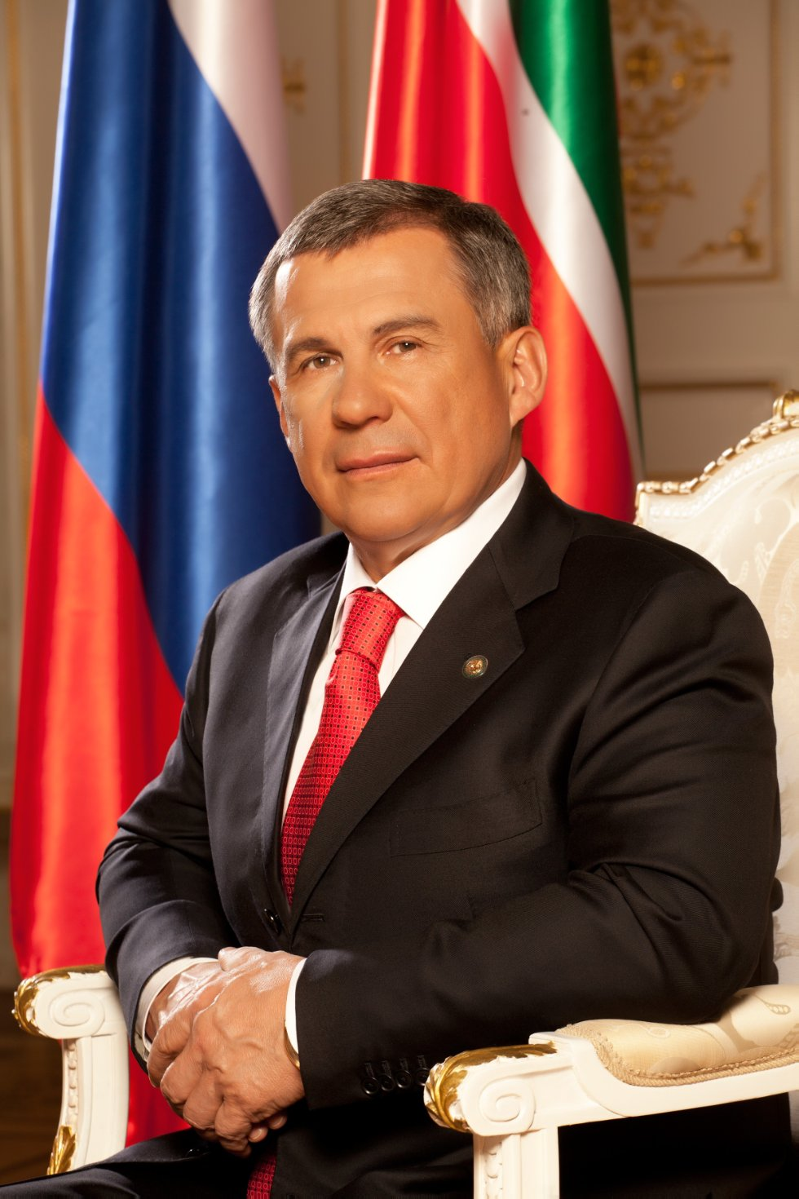

Татарстан Үзәк сайлау комиссиясе рәисе Андрей Кондратьев республика буенча өч көнлек тавыш бирүнең нәтиҗәләре турында журналистларга сөйләде.
Ул китергән мәгълүмат буенча Президент сайлауларында түбәндәге кандидатлар өчен:
Рөстәм Миңнеханов – 1 млн 930 416 (83,28 %),
Альмир Михеев – 114 мең 269 (4, 93%),
Альфред Вәлиев – 107 мең 460 (4,64 %),
Олег Коробченко – 82 мең 920 (3,58 %),
Владимир Сурчилов өчен 65 мең 931 (2,84 %) кеше тавыш биргән.
Андрей Кондратьев калган өч сайлау кампаниясе буенча да хисап тотты.
15.09.2020ел

